[**Xiaomi Redmi 14C**](https://www.thegioididong.com/dtdd/xiaomi-redmi-14c-6gb-128gb)**là lựa chọn hoàn hảo trong phân khúc tầm trung, nổi bật với màn hình sắc nét, hiệu năng mạnh mẽ, thiết kế hiện đại và hệ thống camera linh hoạt. Với dung lượng pin lớn và khả năng sạc nhanh, sản phẩm này đáp ứng tốt nhu cầu sử dụng hằng ngày, mang đến trải nghiệm vượt trội cho người dùng.**

**Hiển thị sống động và bảo vệ tối ưu**

Màn hình của Xiaomi Redmi 14C là một trong những điểm nổi bật nhất của sản phẩm, với tấm nền IPS LCD kích thước 6.88 inch. Độ phân giải cao kết hợp với tần số quét 120 Hz giúp hình ảnh hiển thị mượt mà, sắc nét, đặc biệt là khi chơi game hay xem video. Tần số quét cao này cũng giảm hiện tượng nhòe hình khi di chuyển nhanh, mang lại trải nghiệm sử dụng tuyệt vời.

[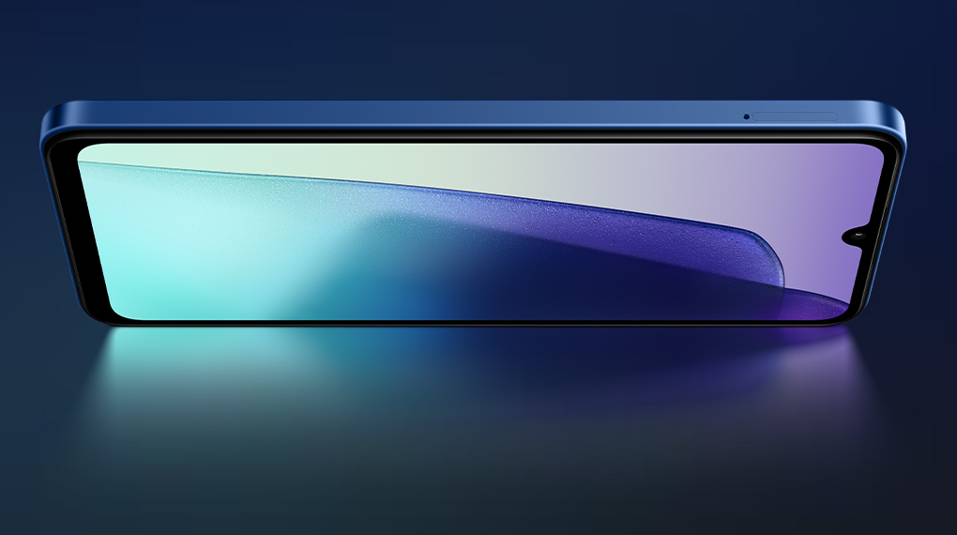](https://cdn.tgdd.vn/Products/Images/42/329008/xiaomi-redmi-14c-6gb-128gb-310824-101927.jpg)

Ngoài ra, độ sáng 600 nits cho phép màn hình hiển thị rõ ràng ngay cả dưới ánh sáng mặt trời mạnh, điều này rất hữu ích cho người dùng hay sử dụng máy ngoài trời. Kính cường lực Gorilla Glass 3 cũng là một điểm cộng, giúp bảo vệ màn hình khỏi những va chạm và trầy xước trong quá trình sử dụng.

**Đa nhiệm mạnh mẽ và lưu trữ thoải mái**

Xiaomi Redmi 14C được trang bị vi xử lý MediaTek Helio G81-Ultra, kết hợp cùng 6 GB RAM, cho phép bạn xử lý mượt mà các tác vụ hằng ngày, từ lướt web, xem phim đến chơi game. Máy hỗ trợ chuyển đổi nhanh giữa các ứng dụng, đảm bảo trải nghiệm đa nhiệm không gián đoạn.

[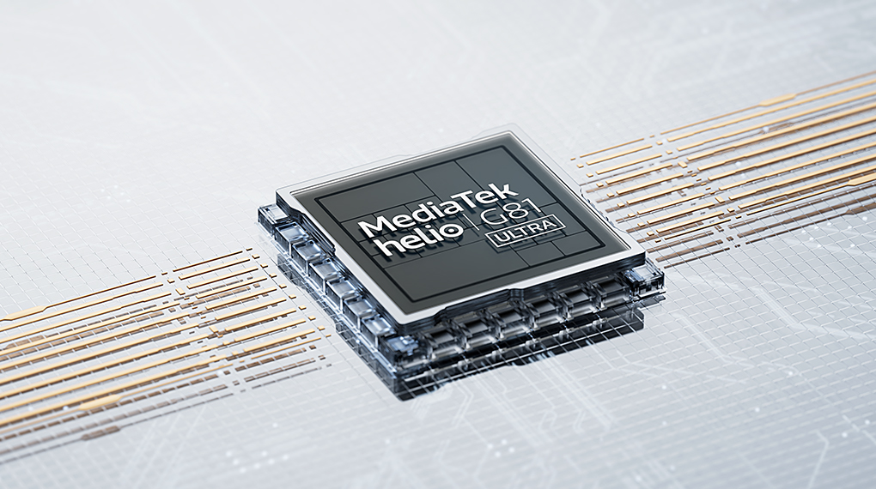](https://cdn.tgdd.vn/Products/Images/42/329008/xiaomi-redmi-14c-6gb-128gb-310824-101923.jpg)

Bên cạnh đó, với bộ nhớ trong 128 GB, người dùng có thể thoải mái lưu trữ dữ liệu mà không lo thiếu dung lượng. Đặc biệt, máy còn hỗ trợ mở rộng qua thẻ nhớ MicroSD lên đến 1 TB, một giải pháp lý tưởng cho những ai cần nhiều không gian lưu trữ.

Giao diện Xiaomi HyperOS dựa trên Android 14 mang đến một trải nghiệm người dùng thân thiện, trực quan và đầy đủ tính năng. Hệ điều hành này cũng được tối ưu hóa để tận dụng tối đa hiệu năng của phần cứng, giúp máy hoạt động trơn tru hơn.

[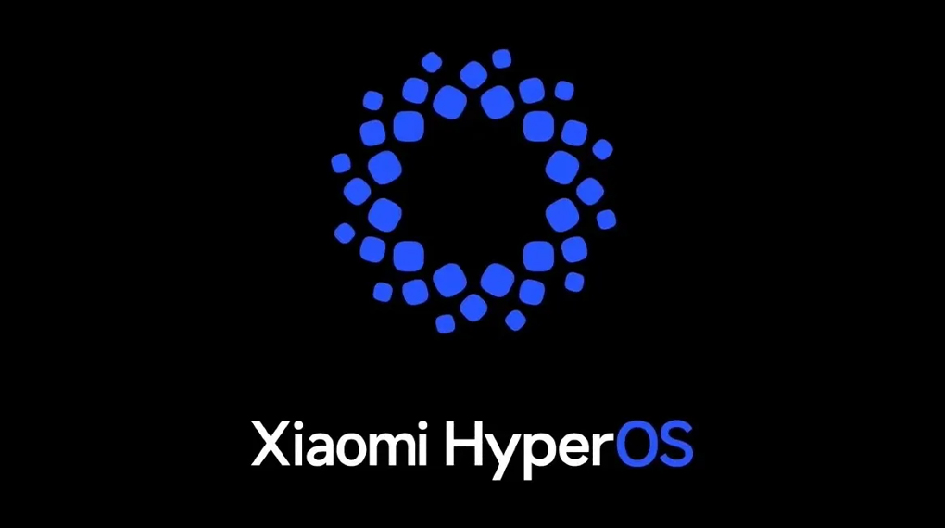](https://cdn.tgdd.vn/Products/Images/42/329008/xiaomi-redmi-14c-6gb-128gb-310824-101925.jpg)

**Pin dung lượng cao, sạc nhanh tiện lợi**

Pin luôn là yếu tố quan trọng đối với người dùng smartphone và Redmi 14C đã đáp ứng tốt yêu cầu này với viên pin dung lượng lớn 5160 mAh. Dung lượng này đủ để máy hoạt động liên tục trong một ngày dài mà không cần lo lắng về việc hết pin giữa chừng, đáp ứng nhiều tác vụ.

[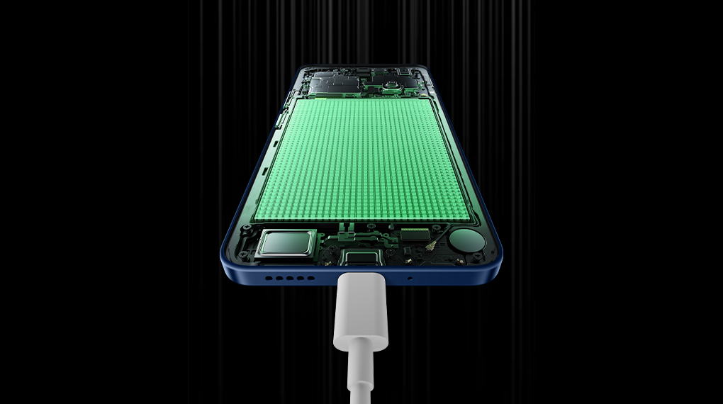](https://cdn.tgdd.vn/Products/Images/42/329008/xiaomi-redmi-14c-6gb-128gb-310824-101929.jpg)

Máy hỗ trợ sạc nhanh 18W, giúp người dùng tiết kiệm thời gian khi cần nạp lại năng lượng. Đặc biệt, Xiaomi tặng kèm củ sạc 33W, mặc dù công suất sạc tối đa của máy là 18W, nhưng việc tặng kèm củ sạc này mang lại sự tiện lợi đáng kể, đặc biệt là khi người dùng có nhiều thiết bị khác cần sạc với công suất lớn hơn.

**Hệ thống linh hoạt và đa dạng tính năng**

Hệ thống camera của chiếc [điện thoại Xiaomi](https://www.thegioididong.com/dtdd-xiaomi) này cung cấp trải nghiệm chụp ảnh chất lượng với nhiều tính năng linh hoạt. Camera chính 50 MP là điểm mạnh, cho phép chụp ảnh với độ chi tiết cao, màu sắc trung thực. Tính năng HDR giúp cân bằng sáng tối, cho ra những bức ảnh đẹp ngay cả trong điều kiện ánh sáng phức tạp.

[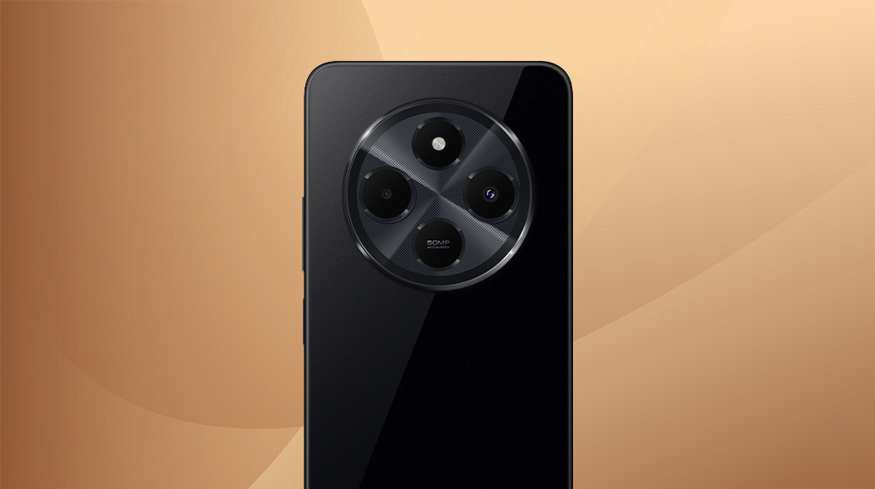](https://cdn.tgdd.vn/Products/Images/42/329008/xiaomi-redmi-14c-6gb-128gb-310824-101922.jpg)

Chế độ chụp đêm và chế độ 50 MP giúp người dùng chụp được những bức ảnh chất lượng cao trong điều kiện ánh sáng yếu. Camera phụ QVGA hỗ trợ tốt trong việc tạo chiều sâu cho ảnh chân dung, giúp ảnh có độ tách biệt giữa chủ thể và hậu cảnh tốt hơn.

Camera selfie 13 MP với các tính năng làm đẹp và chụp chân dung giúp người dùng có được những bức ảnh tự sướng đẹp mắt, phù hợp để chia sẻ trên mạng xã hội hoặc lưu giữ làm kỷ niệm.

**Vẻ ngoài hiện đại và tinh tế**

Thiết kế của Xiaomi Redmi 14C là sự kết hợp giữa tính hiện đại và sự tiện dụng. Khung viền vuông vức nhưng được bo cong ở các góc cạnh, tạo ra sự cứng cáp nhưng vẫn giữ được cảm giác cầm nắm thoải mái. Điều này giúp hạn chế việc cấn tay khi sử dụng máy trong thời gian dài, đặc biệt là với những người dùng thường xuyên sử dụng [điện thoại](https://www.thegioididong.com/dtdd) để chơi game hoặc xem phim.

[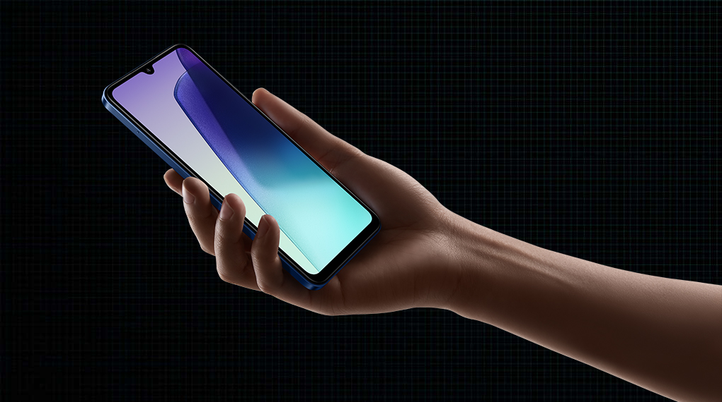](https://cdn.tgdd.vn/Products/Images/42/329008/xiaomi-redmi-14c-6gb-128gb-310824-101920.jpg)

Mặt trước của máy được thiết kế với màn hình giọt nước, một thiết kế quen thuộc nhưng hiệu quả, giúp tối ưu diện tích hiển thị mà không gây cảm giác khó chịu. Viền màn hình được làm mỏng, tối ưu hóa trải nghiệm xem mà không làm mất đi tính thẩm mỹ tổng thể.

Mặt lưng của chiếc [điện thoại Android](https://www.thegioididong.com/dtdd?g=android) này nổi bật với cụm camera hình tròn lớn, một chi tiết thiết kế độc đáo tạo nên điểm nhấn sản phẩm. Điều này không chỉ mang lại vẻ ngoài hiện đại mà còn giúp sản phẩm dễ dàng được nhận diện trong phân khúc thị trường tầm trung.

[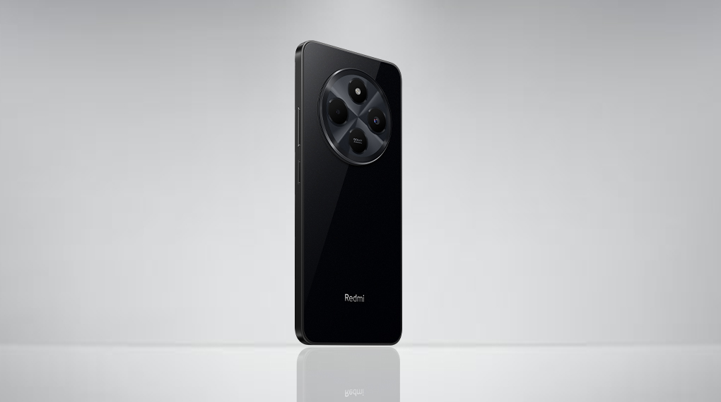](https://cdn.tgdd.vn/Products/Images/42/329008/xiaomi-redmi-14c-6gb-128gb-310824-101928.jpg)

Xiaomi Redmi 14C là một lựa chọn lý tưởng trong phân khúc smartphone tầm trung, với màn hình lớn, hiệu năng mạnh mẽ, pin dung lượng cao, và hệ thống camera linh hoạt. Đối với những ai muốn tìm kiếm một chiếc điện thoại vừa đẹp mắt vừa tiện dụng, Redmi 14C chính là sự lựa chọn không thể bỏ qua, đáp ứng tốt cho mọi nhu cầu sử dụng hằng ngày.